

《中英文翻译项目系统》
项目概要设计

v1.0

中英文翻译系统项目组

目 录
- 引言 4
- 编写目的 4
- 读者对象 4
- 术语与缩写解释 4
- 参考资料 5
- 项目概述 5
- 项目描述 5
- 项目功能描述 5
- 登录注册 6
  - 用户注册 6
  - 用户登录 6
  - 找回密码 6
- 翻译服务 7
2.1、文本翻译 7
2.2、识图翻译 7
2.3、文件翻译 7
2.4、单句圈中 7
2.5、历史记录 7
2.6、设置 8
2.7、模型选用 8
2.8、反馈 8
- 设计约束 8
- 软、硬件环境标准 8
- 接口、协议标准 9
三、软件质量 9
- 翻译平台方案 9
- 安全设计 9
- 翻译平台相关业务流程 10
- 登录注册流程 10
- 翻译流程 11
- 历史记录查看流程 12
- 反馈流程 13
三、业务功能概要结构 13
- 登录注册模块 13
  - 用户注册 14
  - 用户登录 14
  - 找回密码 14
- 翻译服务模块 15
2.1、文本翻译 16
2.2、识图翻译 16
2.3、文件翻译 16
2.4、单句圈中 16
2.5、历史记录 17
2.6、设置 17
2.7、模型选用 17
2.8、反馈 18
- 模块定义 18
- E-R实体设计 19
- User实体描述 19
- Setting实体描述 20
- History实体描述 20
- Feedback实体描述 20
- AuthorityToken实体描述 21
- 用户界面设计 21
- 注册界面设计 21
- 登录界面设计 21
- 设置界面 22
- 翻译界面设计 23
- 历史记录界面设计 24
- 翻译反馈界面 25
- 总体设计 25
- 翻译平台逻辑架构设计 25
- 分层架构 26
- 核心模块 26
- 交互流程 27
- 扩展能力 27
- 物理架构设计 27
- 多端部署与访问 27
- 数据流转与通信 27
- 技术架构设计 27
- 深度学习架构设计 27
- 后端技术架构 28
- 环境与部署 28
- 运行环境 28
- 服务器环境 28
- 客户机器环境 28
- 开发环境要求 28
- 系统性能要求 29

第一部分 引言

一、编写目的
编写本文的主要目的是把需求分析得到的用例模型转换为软件结构和数据结构。设计软件结构的具体任务是：将一个复杂系统按功能进行模块划分、建立模块的层次结构及调用关系、确定模块间的接口及人机界面等。数据结构设计包括数据特征的描述、确定数据的结构特性、以及数据库的设计。
本设计是指导详细设计和项目实施的重要指导性文件，也是进行系统集成测试和重要依据。

二、读者对象
该文档的读者为用户代表、软件分析人员、开发管理人员和测试人员。

三、术语与缩写解释
- 翻译系统
本项目所指的“翻译系统”是一个集成中英双向神经机器翻译模型，并提供图像识别处理、用户交互等功能的 Web 服务，支持中英文双向翻译、批量翻译，以及 API 接口调用。
- 源语言
“源语言”指用户输入待翻译文本的原始语言。例如：在中文→英文翻译中，源语言为中文。
- 目标语言
“目标语言”指用户希望将源文本翻译成的语言。例如：在中文→英文翻译中，目标语言为英文。
- 输入
本项目所指的“输入”是指用户提交的原始内容，可包括文本、图片、JSON 数据及多格式文档。单次输入不得超过200字符。
- 输出
“输出”是指系统处理输入后返回的翻译内容。系统支持保留输入格式，用户可对结果进行个性化修改。
- 实时翻译
“实时翻译”指在实时对话或文本输入过程中，系统能够即时完成语言转换的功能。
- 批量处理
“批量处理”指系统支持用户一次性上传包含大量文本的文件进行翻译，支持多种格式，单个文件大小不得超过20MB。翻译结果将保持原文件的排版格式。
- 吞吐量
“吞吐量”指系统在单位时间内可处理的输入数量。在 GPU 环境下，系统能支持至少 50 句/秒的并发翻译吞吐量（批量处理）。
- 延迟
“延迟”指从用户输入到系统输出结果所需的时间。在指定硬件环境下（CPU: Intel i7, GPU: NVIDIA GTX 1080Ti），对于长度小于 50 个字符的句子，单次翻译平均响应时间应低于 500 毫秒。
- BLEU Score
“BLEU Score”是一种自动评估机器翻译文本与人工参考译文相似度的指标。在 WMT-21 数据集上，本系统的 BLEU Score 可达到 XXX，超过当前主流开源基线模型。

四、参考资料
《系统需求分析》
《《XXXXX系统》系统概要设计》样例

第二部分 项目概述

一、项目描述
随着跨境交流和全球化进程的加快，企业和个人对高效、准确的翻译工具需求日益增长。无论是在国际商务谈判中，还是在科研资料查询、出国旅行、外语学习等场景下，都需要便捷的中英文翻译支持。为了满足用户在多样化场景下的即时翻译需求，我们自主研发了中英文翻译软件。软件通过统一的语言处理平台，不仅实现了文本、图片和文档翻译，以及翻译历史的高效管理，还提供了模型选用、词汇解读和语音朗读等扩展功能，从而为用户打造一体化的智能翻译解决方案。该软件不仅支持常见的中英文互译，还能为用户提供快速、稳定且高质量的翻译体验，大幅提升跨语言沟通的效率。

二、项目功能描述
结合项目整体目标，系统的功能设计主要分为登陆注册和翻译服务两大部分。
登陆注册包含三个主要业务审核：用户注册、用户登录以及找回密码。
翻译服务包含八个主要业务审核：文本翻译、识图翻译、文件翻译、单句圈中、历史记录、设置、模型选用以及反馈。

1、登录注册

1.1、用户注册
用户注册是用户填写注册所需的主要信息，任务信息内容包括：
- 用户名
- 邮箱地址
- 密码
- 确认密码
- 验证码
用户填写完全部信息后，点击注册按钮提交表单。

1.2、用户登录
用户登录是用户填写登录所需的主要信息，任务信息内容包括：
- 邮箱地址
- 密码
- 记住密码
填写完成全部的信息表单后，用户点击网站首页的登录选项即可提交表单。

1.3、找回密码
找回密码是用户在后续登录过程中遇到忘记密码场景的处理方式，用户可点击登录页面下方的【忘记密码】按钮，跳转至重置密码界面，用户需填写以下信息：
- 邮箱地址
- 验证码
- 密码
- 确认密码
填写完整表单后，用户点击【确认】按钮提交信息，系统将完成密码重置并跳转至登录界面。后续登录流程及要求详见“用户登录”部分。

2、翻译服务

2.1、文本翻译
文本翻译是系统对用户在对话框输入的文本进行翻译。
系统支持批量翻译，文本长度有最大限额。翻译结果以清晰的列表形式展示，严格保持与原文相同的顺序和分行。

2.2、识图翻译
识图翻译是系统识别用户上传的图片中文字内容并翻译文字。
上传的图片须满足系统支持的格式。

2.3、文件翻译
文件翻译是系统识别用户上传的文件中文字内容并翻译文字。
上传的文件须满足系统支持的格式。

2.4、单句圈中
单句圈中是将译文指定句子选中后高亮显示并提供特定功能：
- 专业翻译
- 词汇解读
- 语音朗读

2.5、历史记录
历史记录是系统保存的以往用户执行的翻译任务的内容。
用户可翻阅最近的翻译历史记录并定向查询，查询条件包含以下条目：
- 源语言/目标语言
- 翻译方式
其中，翻译方式包含文本翻译、识图翻译和文件翻译。
系统支持用户复制历史记录的原文或译文。
系统提供历史记录编辑功能，允许用户批量删除不需要的记录。

2.6、设置
设置是系统提供的自定义个性化显示功能。
设置功能允许用户对界面做出如下调整：
- 字体大小调整
- 背景颜色调整
字体大小调整支持滑块或按钮实现多级调节。
背景颜色支持预设主题及用户自定义色彩。
所有设置变更都伴有实时预览效果，并确保色彩对比度符合无障碍标准。系统必须将用户的设置持久化保存在本地，使其下次使用时自动生效，同时提供一键重置至默认值的选项。

2.7、模型选用
模型选用是用户可以根据需求选择不同模型执行翻译任务，并可以在翻译任务执行中或执行结束随时切换模型而不打断此次翻译任务的进行。
可选用模型如下：
- 高速度模型
- 高精度模型
- deepseek-R1
- 通义千问
单次翻译任务可选用一个或多个模型，用户未选择模型时自动加载系统默认模型。各模型翻译结果会并列显示在界面下方。

2.8、反馈
反馈是用户可以分别对各个模型的翻译结果提交反馈意见。
用户可选择对每个模型的翻译结果点赞或点踩。

第三部分 设计约束

一、软、硬件环境标准
本系统采用Transformer架构并提供fastAPI接口。主要使用Python编写，数据库使用MySQL。服务端部署在Windows或Linux服务器上，用户端运行在Web浏览器中。

二、接口、协议标准
本系统使用HTTPS协议实现用户与服务器间的通信。

三、软件质量
- 准确性
翻译结果应具备一定的准确度，达到相应标准。
- 健壮性
系统应24小时无故障运行。
- 效率性
从用户提交请求到系统返回结果的时间应不超过7秒。
- 易用性
界面应采用图形化操作方式，便于用户操作。
- 网络体系结构
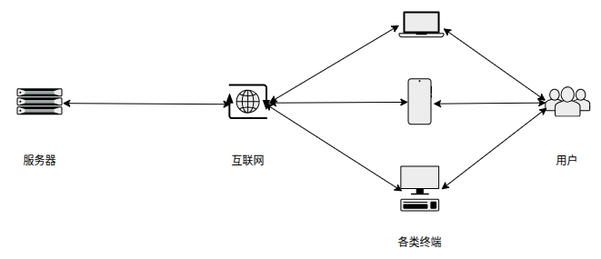

第四部分 翻译平台方案设计

一、安全设计
本系统以邮箱账号作为用户唯一标识，用户账户信息存储在数据库中，用户名（邮箱）和密码校验在后台完成。

二、翻译平台相关业务流程

1、登录注册流程
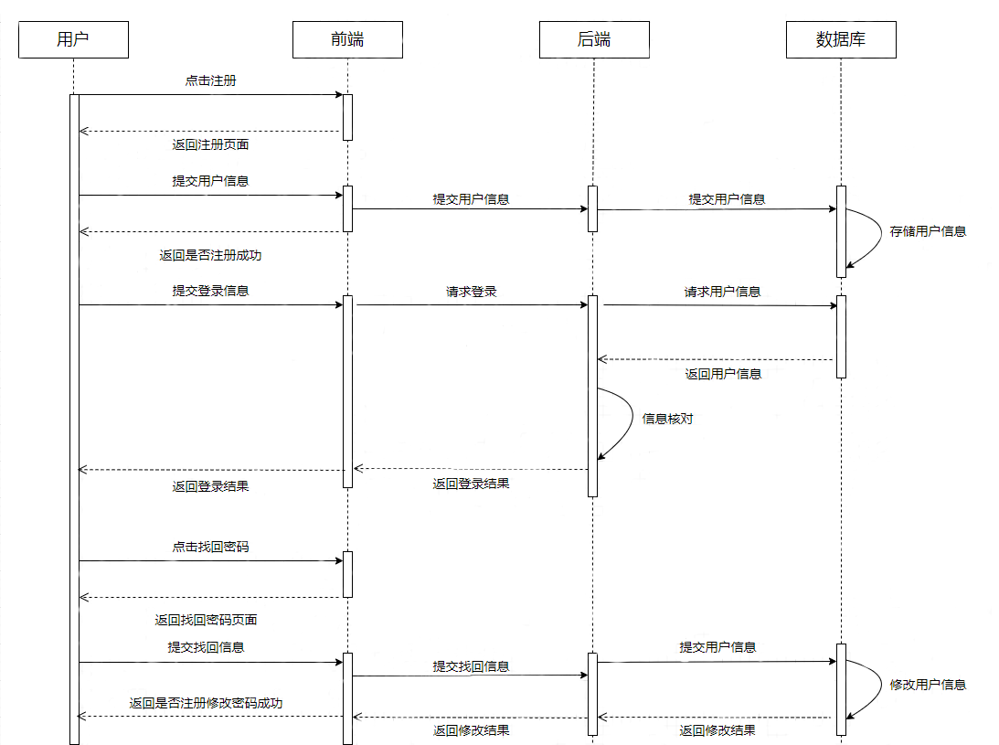

说明：
登录注册流程包括：
- 注册
- 用户在登录界面点击注册
- 前端返回注册界面
- 用户提交个人信息
- 前端返回注册结果
- 前端将数据封装后发送到后端
- 后端将结果存入数据库
- 登录
- 用户提交登录信息
- 前端向后端发送登录请求
- 后端向数据库请求用户信息
- 数据库返回用户信息
- 后端对信息进行核对
- 后端返回核对结果
- 前端返回登录结果
- 找回密码
- 用户在登录界面点击找回密码
- 前端返回找回密码界面
- 用户提交找回信息
- 前端将数据封装后发送到后端
- 后端将数据存入数据库
- 数据库修改原有信息
- 后端返回修改结果
- 前端返回修改结果

2、翻译流程
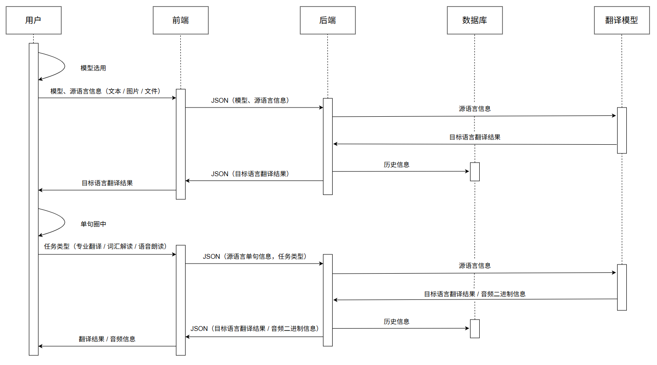
说明：
翻译流程包括：
- 用户在客户端界面选用模型并输入文本 / 图片 / 文件
- 前端将数据封装为 JSON 格式发送到后端
- 后端响应并调用模型 API 进行文本翻译并获取结果
- 后端将翻译结果存入数据库并返回前端
- 用户在客户端圈中选定的单句，选择对应的功能
- 前端将待处理的语句和任务封装为 JSON 格式发送到后端
- 后端响应并调用模型 API 进行处理并返回处理结果
- 后端将处理结果存入数据库并返回前端

3、历史记录查看流程
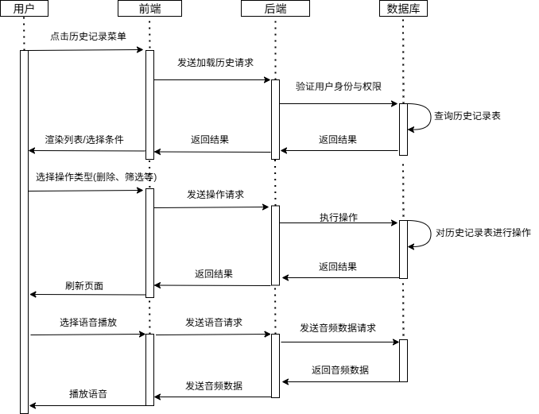
说明：
历史记录查看与管理流程包括：
- 用户通过客户端界面发起各种操作请求
- 客户端作为中介处理用户交互和向服务端发送请求
- 服务端负责业务逻辑处理、权限验证和数据操作
- 数据库负责数据的持久化存储与查询
- 所有操作均有确认和结果反馈机制
- 数据流向清晰，职责分明，确保系统安全可靠

4、反馈流程
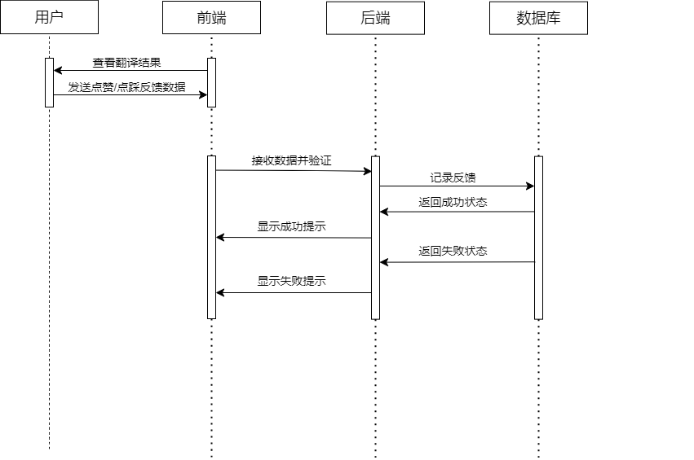
说明：
反馈流程包括:
- 用户查看结果后向前端提交反馈数据
- 前端接收用户发送的反馈数据，对数据进行初步整理，将数据传递给后端
- 后端接收前端传输的数据并进行验证
- 验证通过后，后端将返回结果存入数据库，并返回成功状态，否则返回失败状态
- 前端接收后端返回的状态，并向用户显示“反馈成功/失败”提示

三、业务功能概要结构

1、登录注册模块
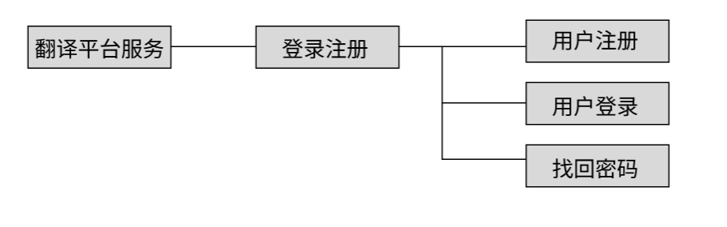

1.1、用户注册
- 点击注册后，系统展示注册界面，包含必填信息输入框（用户名、邮箱、密码、确认密码、验证码）。
- 用户依次填写信息：
- 邮箱需满足格式校验；
- 密码需符合强度要求；
- 验证码是否匹配。
- 用户点击 “注册” 按钮，系统触发校验：
- 检查信息完整性（无空项）；
- 验证密码与确认密码一致性；
- 校验验证码有效性；
- 检查邮箱唯一性（与数据库已有记录比对）。
- 校验通过后，系统对密码进行加密处理，并将用户信息存入数据库。
- 注册成功后，自动跳转至登录界面，并提示 “注册成功，请登录”。

1.2、用户登录
- 系统展示登录界面，包含邮箱、密码输入框及 “记住密码” 复选框。
- 用户输入邮箱和密码，选择是否 “记住密码”（若选择，系统将在本地存储加密的登录状态，有效期 7 天）。
- 点击 “登录” 按钮后，系统验证：
- 邮箱格式正确性；
- 密码加密后与数据库存储值比对；
- 若账号未激活或被封禁，提示对应状态。
- 验证通过后：
- 生成会话令牌（Token），用于后续接口访问授权；
- 自动跳转至翻译服务主界面。
- 验证失败时，提示 “邮箱或密码错误”，支持点击 “忘记密码” 跳转至密码找回流程。

1.3、找回密码
- 用户在登录界面点击 “忘记密码”，跳转至密码找回界面，输入注册邮箱。
- 用户点击发送验证码按钮，系统校验邮箱是否存在于数据库，若存在则发送验证码至该邮箱（有效期 5 分钟）。
- 用户输入验证码，填写新密码及确认密码后点击重置密码按钮。
- 系统校验新密码强度及一致性，通过后更新数据库中密码的加密值。
- 密码重置成功后，提示 “密码已更新，请重新登录”，并跳转至登录界面。

2、翻译服务模块
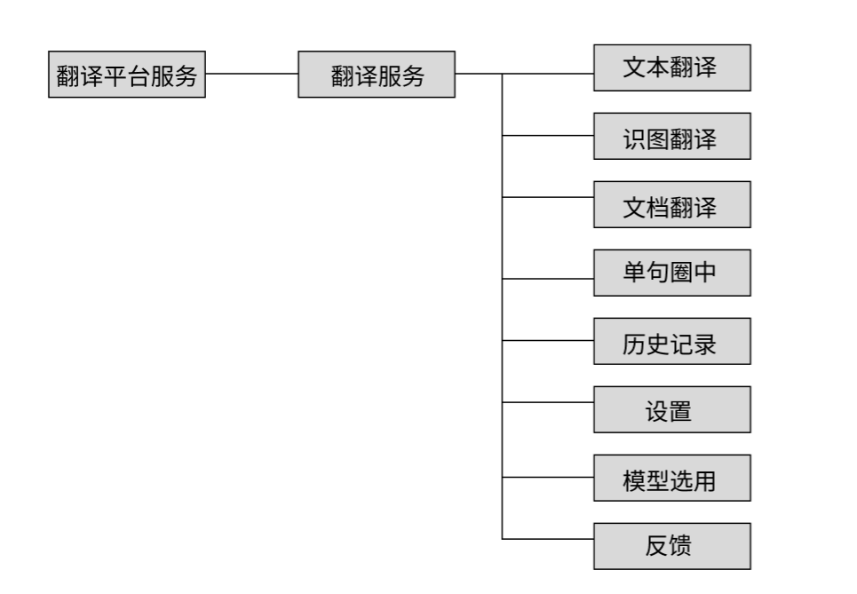

2.1、文本翻译
- 用户在翻译主界面的文本输入区输入或粘贴待翻译文本（支持批量输入，单次上限 XXX 字符）。
- 系统默认显示源语言与目标语言（如 “中文→英文”），用户可切换语言方向（支持 “英文→中文”）。
- 用户点击发送按钮，系统将文本提交至后端。
- 后端根据用户选用的模型（默认或用户指定）执行翻译，返回结果后：
- 前端按原文顺序分行展示译文，保持格式一致；
- 若翻译失败，提示 “翻译服务暂时不可用，请重试”。
- 支持译文一键复制、切换模型等功能。

2.2、识图翻译
- 用户在翻译界面点击 “识图翻译” 即照相机图标，跳转至图片上传界面。
- 系统支持多种图片格式（如 JPG，PNG，文件大小≤5MB）；
- 用户确认图片并发送后，系统调用 OCR（光学字符识别）接口提取图片中的文字内容并封装后发送到后端。
- 后端根据用户选用的模型（默认或用户指定）执行翻译，返回结果后：
- 前端按原文顺序分行展示译文，保持格式一致；
- 若翻译失败，提示 “翻译服务暂时不可用，请重试”。
- 支持译文一键复制、切换模型等功能。

2.3、文件翻译
- 用户在翻译界面点击 “文件翻译” 即文件图标，跳转至文件上传界面。
- 系统展示支持的文件格式（如 TXT、DOCX、PDF，单个文件大小≤10KB），用户选择本地文件上传。
- 上传完成后，系统解析文件内容，提取可翻译文本并封装后发送到后端。
- 后端根据用户选用的模型（默认或用户指定）执行翻译，返回结果后：
- 前端按原文顺序分行展示译文，保持格式一致；
- 若翻译失败，提示 “翻译服务暂时不可用，请重试”。
- 支持译文一键复制、切换模型等功能。

2.4、单句圈中
- 在翻译结果界面，用户长按或点击某句译文，触发 “单句圈中” 功能（句子高亮显示）。
- 系统弹出功能菜单，包含：
- 专业翻译：调用高精度模型重新翻译该句，提供更精准的专业领域表达；
- 词汇解读：解析句中核心词汇（如生词、专业术语），展示释义、发音、例句；
- 语音朗读：播放该句译文的标准发音（支持语速调节）。
- 用户选择对应功能后，系统向后端发送请求，后端返回响应结果。

2.5、历史记录
- 用户在导航栏点击 “历史记录”，进入历史管理界面，系统加载云端存储的翻译记录。
- 记录按时间倒序排列，每条包含：翻译时间、源语言 / 目标语言、翻译方式（文本 / 识图 / 文件）、原文与译文预览。
- 支持多种条件查询：
- 按语言方向筛选（如 “中文→英文”）；
- 按翻译方式筛选（如仅显示 “识图翻译”）；
- 提供管理操作：
- 单条复制原文 / 译文；
- 单条原文加载（将原文加载至输入区）；
- 批量删除记录（支持勾选批量删除，及 “清空全部” 功能）。

2.6、设置
- 用户点击导航栏 “设置”，进入个性化配置界面，展示可调整选项。
- 界面设置：
- 字体大小：通过滑块调节（5 级可选，默认中等），实时预览效果；
- 背景颜色：提供预设主题（如浅色、深色模式），及自定义颜色选择器；
- 确保所有设置符合无障碍标准。
- 所有设置变更实时生效，并通过本地存储持久化，下次登录自动加载。

2.7、模型选用
- 在翻译界面顶部提供 “模型选择” 下拉菜单，展示可选模型：
- 系统默认（平衡速度与精度）；
- 高速度模型（响应快，适合实时场景）；
- 高精度模型（翻译质量优，适合正式文档）；
- 第三方模型（如 deepseek-R1、通义千问，需 API 授权）。
- 用户可在翻译前选择单个模型，或勾选 “多模型对比”（最多同时启用 3 个模型）。
- 多模型结果按选择顺序排列，标注模型名称，支持单独复制或对比查看。

2.8、反馈
- 每个翻译结果下方显示 “反馈” 按钮（点赞 / 点踩图标）。
- 用户对某模型的翻译结果点击 “点赞” 或 “点踩” 时，系统弹出反馈详情框可填写文字说明。
- 反馈内容包含：模型名称、翻译原文、译文、反馈类型（好评 / 差评）、用户备注（可选）。
- 点击 “提交” 后，系统将反馈数据发送至后端，用于模型优化分析。
- 提交成功后，提示 “感谢您的反馈，我们将持续改进”。

四、模块定义
模块 | 组建 | 规格/型号
登录注册 | 用户注册 | 收集用户名、用户邮箱、密码、验证码，校验信息合法性后创建账户
 | 用户登录 | 验证用户邮箱 / 密码，支持 “记住密码”，通过后生成访问令牌
 | 找回密码 | 凭注册邮箱接收验证码，校验通过后允许重置密码，同步更新账户密码加密存储值
翻译服务 | 文本翻译 | 支持中英文双向翻译，单次输入不超过最大限制字符，支持批量文本处理，保持原文顺序与格式
 | 识图翻译 | 支持 JPG/PNG/WEBP 格式图片上传，通过 OCR 提取文字后翻译
 | 文件翻译 | 支持 TXT/DOCX/PDF 格式文件上传，提取文本翻译后保留原文件排版
 | 单句圈中 | 高亮选中译文单句，提供专业翻译、词汇解读、语音朗读功能
 | 历史记录 | 展示用户过往翻译记录，包含翻译时间、语言方向、原文 / 译文预览，提供查询和删除等操作
 | 设置 | 支持 5 级字体大小调节、预设主题（浅 / 深）与自定义背景色，实时预览效果，可以修改用户名和用户头像
 | 模型选用 | 支持选用高速度 / 高精度模型、deepseek-R1、通义千问，未选择时加载系统默认模型
 | 反馈 | 对单个模型翻译结果提供 “点赞 / 点踩” 操作，支持填写文字说明补充反馈意见

第五部分 E-R实体设计

一、User 实体描述
编号 | 英文名 | 中文名 | 数据类型
1 | Email | 账户 | string
2 | password | 密码 | string
3 | userId | 用户编号 | int

二、Setting 实体描述
编号 | 英文名 | 中文名 | 数据类型
1 | username | 用户名 | string
2 | avatar | 头像 | -
3 | size | 字号 | int
4 | color | 颜色 | string

三、History 实体描述
编号 | 英文名 | 中文名 | 数据类型
1 | userid | 用户编号 | int
2 | hisid | 记录编号 | int
3 | date | 模型 | datetime
4 | type | 输入类型 | int
5 | input | 原文 | longtext
6 | output | 译文 | longtext

四、Feedback 实体描述
编号 | 英文名 | 中文名 | 数据类型
1 | number | 序号 | int
2 | model | 模型 | Model
3 | judge | 评价 | bool
4 | text | 备注 | string

五、AuthorityToken 实体描述
编号 | 英文名 | 中文名 | 数据类型
1 | account | 账户 | string
2 | token | 令牌 | string
3 | deadline | 到期时间 | string

第六部分 用户界面设计

一、注册界面设计
用户可通过输入相关信息注册账号
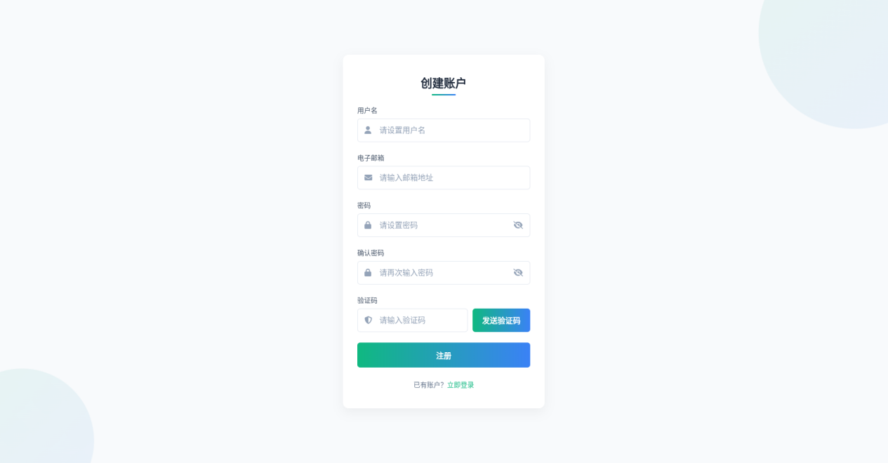

二、登录界面设计
- 初次使用的用户通过点击页面下方的“立即注册”字样，进行账号注册。
- 在邮箱栏和密码栏输入账号信息登录，并且可选择“记住我”即可实现自动的密码填充。
- 如果出现忘记密码情况，可点击页面右侧的“忘记密码？”进行密码找回。
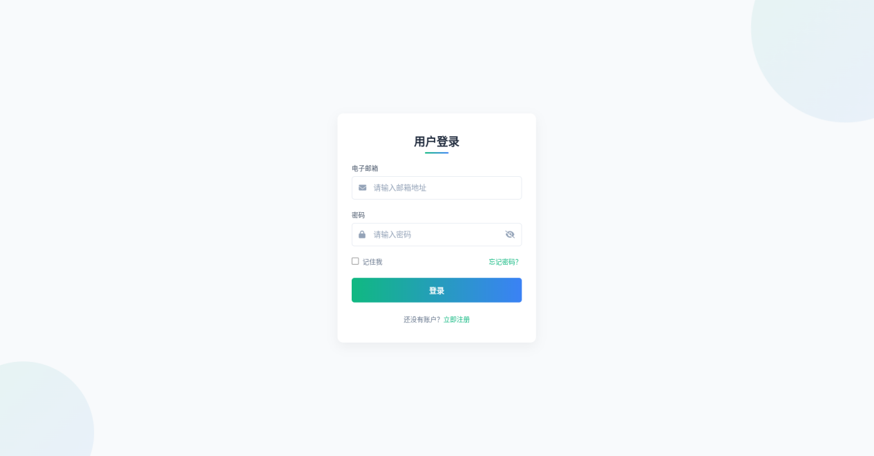

三、设置界面
- 可以点击“上传图片”，上传用户头像，在在“输入新用户名”里面输入新用户名，再点击“保存”即可修改用户名。
- 通过改变圆圈位置，可以设置字体颜色从小到中再到大。
- 通过在背景颜色下面的菜单栏中选择模式，可以切换“浅色”、“深色”“页面风格。
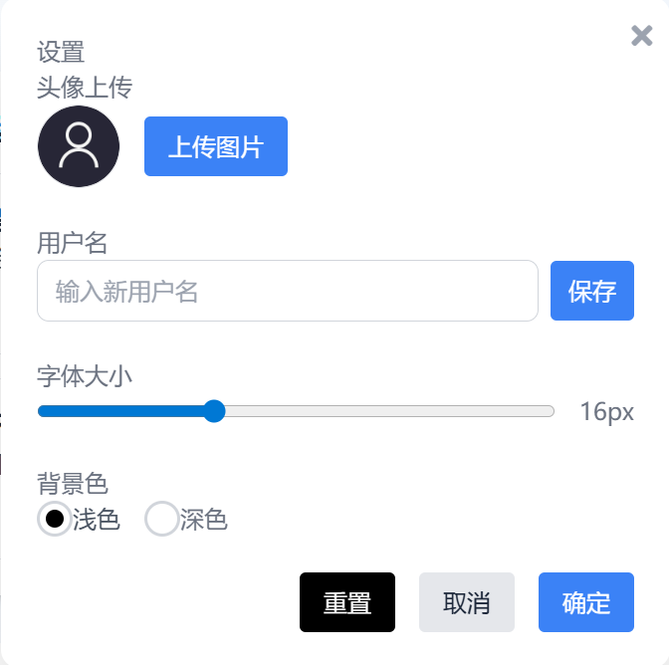

四、翻译界面设计
- 在模型列表中可以自主选择模型种类，并且可以自主选择翻译方向。
- 在输入框内可以选择文本输入，可以点击“文件选择”分别选择上传图片翻译和文档翻译。
- 点击“注册/登录”可以跳转到登录界面
- 点击“历史记录”图标可以查阅历史记录。
- 点击“设置”按钮可以触发设置弹窗，设置页面风格，用户头像等。
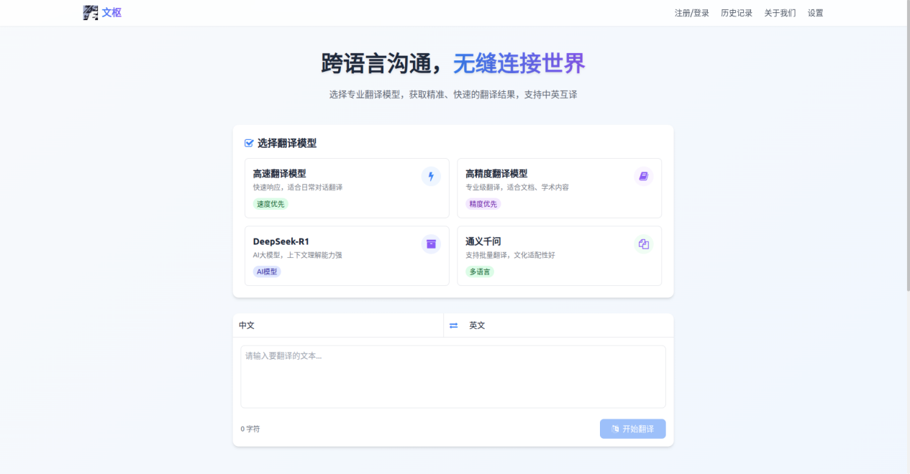
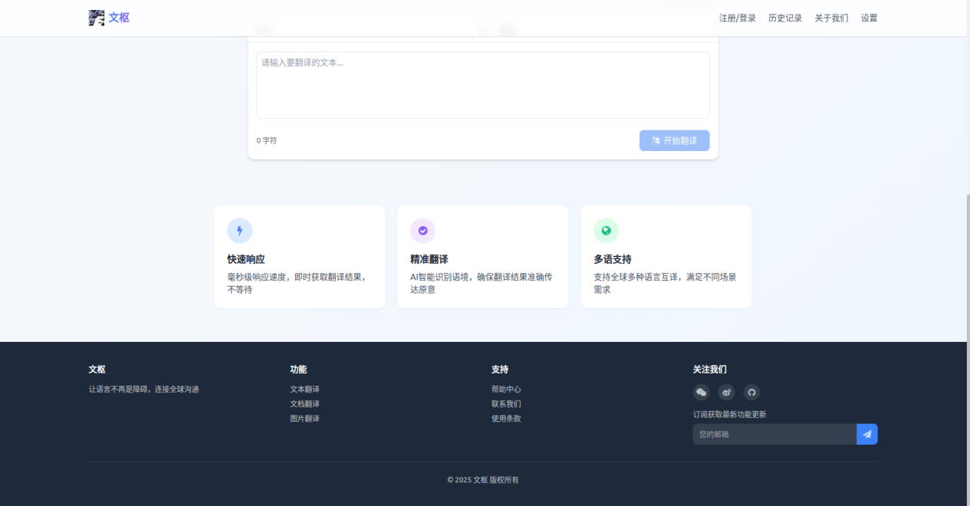

五、历史记录界面设计
- 可通过查找栏查找历史记录，查找指标有源语言/目标语言、翻译方式，并且可以通过下拉菜单调整历史界面的排序方式。
- 在下方的信息界面中，可以直观看到历史记录的翻译内容，并且通过点击右侧的“复制符号”后可以实现一键复制译文，点击“喇叭符号”后可朗读译文。点击左侧方框后可实现框选功能。
- 在信息界面左下方可以实现全选历史记录功能，点击“删除”即可删除选中的历史记录。
- 在信息界面的右下方可以实现翻页功能。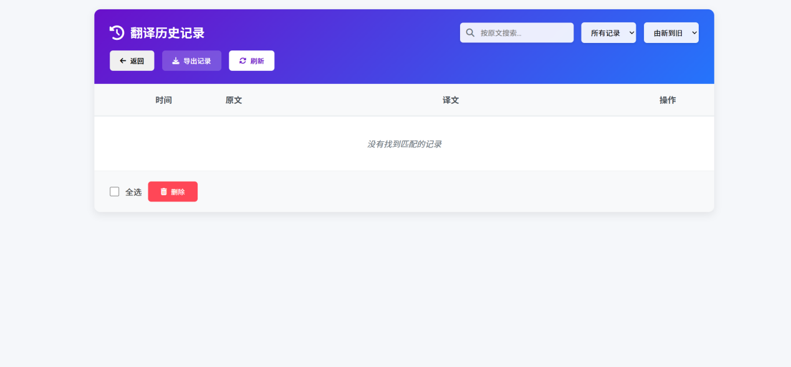

六、翻译反馈界面
可以通过点击翻译框下的“笑脸”和“哭脸”进行反馈，还可以进行文字备注
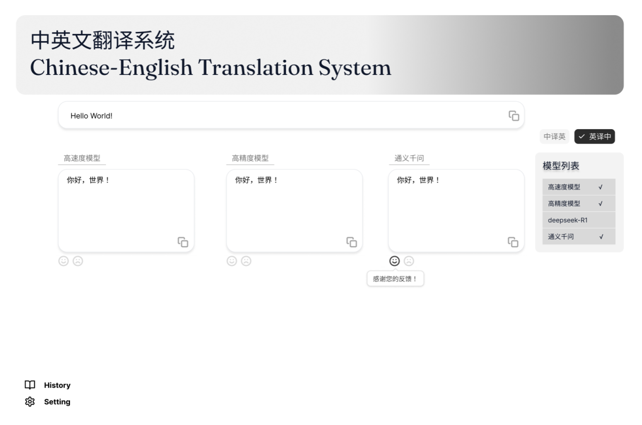

第七部分 总体设计

一、翻译平台逻辑架构设计
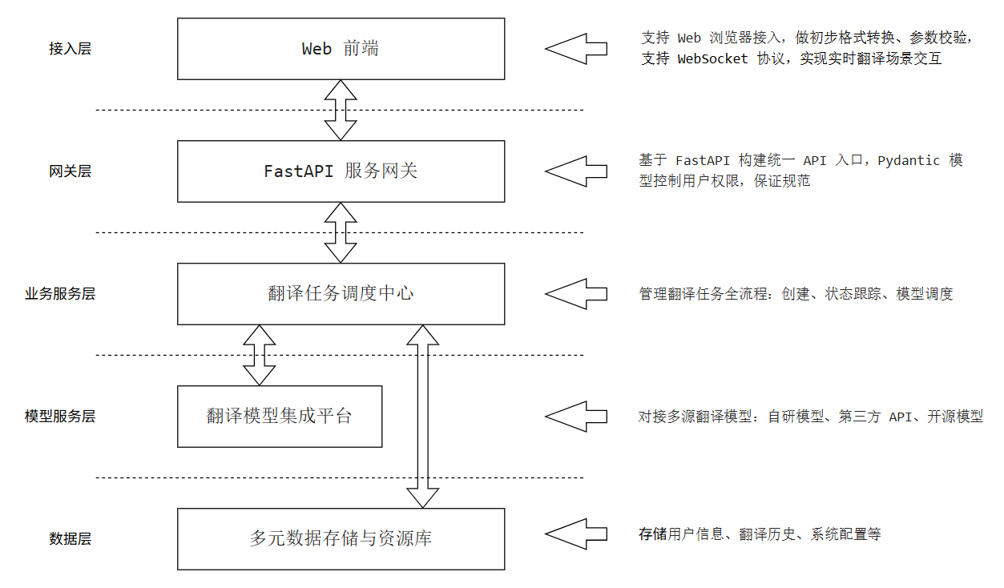

1、分层架构
- 接入层：该层通过 Web 前端接入系统，负责对用户请求进行格式转换和初步校验，同时支持 WebSocket 实时翻译场景，保证前端与后端的高效交互。
- API 网关层：基于 FastAPI 实现，提供统一的翻译接口入口，支持文本、文档和语音输入。该层完成 API 密钥验证和用户权限控制，使用 Pydantic 模型对请求和响应进行严格校验。
- 业务服务层：负责翻译任务管理，包括任务创建、状态跟踪和优先级调度。模型调度服务根据翻译类型和语言对选择最优模型，预处理服务进行文本清洗、格式转换和分词处理，后处理服务则优化翻译结果、对齐术语并恢复格式，以提升翻译质量和一致性。
- 模型服务层：集成自研、第三方 API 和开源模型，提供翻译推理服务，支持同步和异步计算。模型缓存用于存储热门翻译结果和模型参数，性能监控模块记录响应时间和翻译质量指标，便于系统优化和维护。
- 数据层：包括结构化存储（用户数据、翻译历史、系统配置）、非结构化存储（文档文件、语音数据）以及语言资源库（术语库、翻译记忆库、训练语料）。

2、核心模块
- 翻译引擎适配：支持多引擎接入、切换，评估优化结果，适配垂直领域模型。
- 语言资源管理：维护术语库（增删改查 ）、翻译记忆库（自动匹配复用 ），基于用户反馈迭代模型。
- 任务调度：排序分配任务优先级，分片并行处理大文件，支持中断续传 。

3、交互流程
客户端发请求→接入层校验路由→服务层选引擎、匹配资源库处理→结果回传客户端并存储→记录日志用于优化 。

4、扩展能力
提供标准化 API，支持第三方集成；采用插件化架构，灵活新增翻译功能 / 语言对；预留接口，可集成 NLP 等 AI 能力 。

二、物理架构设计

1、多端部署与访问
- 服务端：后端、数据库、翻译模型可部署于云服务器 / 本地服务器，作为核心计算、存储节点，承载翻译逻辑处理、数据读写任务，保障高可用性与扩展性。
- 客户端：用户通过浏览器（Web 端）访问系统，无需本地部署复杂程序；若拓展移动端，可基于原生 / 混合开发技术，通过网络与服务端交互，适配多终端使用场景。

2、数据流转与通信
用户操作触发前端与服务端的 HTTP/HTTPS 通信，以 JSON 为数据载体传递指令与内容；服务端内部，后端与翻译模型、数据库通过接口 / SDK 交互，完成 “翻译任务执行 - 数据持久化” 流程；全链路依托网络（公网 / 内网 ）实现跨节点通信，保障翻译请求高效响应、数据安全传输。

3、技术架构设计

3.1、深度学习架构设计
系统基于 Transformer 架构构建序列到序列翻译模型：
- 使用自注意力机制捕捉长距离依赖关系
- 采用编码器-解码器结构实现中英双向翻译
- 支持动态批处理提高GPU利用率
- 实现模型量化加速推理过程

3.2、后端技术架构
- FastAPI：高性能异步Web框架，提供API服务

第八部分 环境与部署

一、运行环境

1、服务器环境
- Linux 环境
- 32GB 以上内存
- 200GB 以上磁盘空间
- 8 核以上 CPU
- GPU 1 张，8~12 GB 显存

2、客户机器环境
- 操作系统：Microsoft Windows 10 及以上、 macOS 10.15+ 或主流Linux发行版；
- Web浏览器：Chrome 90+、 Firefox 88+、 Edge 90+、 Safari 14+；
- 屏幕分辨率：建议使用1920x1080及以上分辨率，以达到最佳显示效果；
- 功能支持：如需使用图片翻译功能，需使用支持现代JavaScript特性的浏览器

3、开发环境要求
项目 | 名称 | 版本
开发平台 | Windows | -
开发工具 | Python | 3.10
深度学习框架 | PyTorch | 1.12+ / 2.0+
推理框架 | Transformers | 4.25+
API框架 | FastAPI | 0.85+
容器工具 | Docker | 20.10+
代码管理 | Git | 2.30+

二、系统性能要求
# | 项目 | 模块 | 级别 | 技术参数
1 | 设计实现技术指标 | 系统架构 | A | 基于Transformer的序列到序列模型，支持中英双向翻译，提供RESTful API接口
2 |  | 开发语言与框架 | A | Python + PyTorch + FastAPI + Transformers
3 |  | 注释和文档 | A | 符合CMMI软件开发过程标准文档（至少提供：需求、概要、详细设计、测试报告、部署和环境、用户手册），代码注释量>=30%。
4 |  | 模块化与扩展性 | A | 模型热切换、模块化设计，支持后续模型迭代与功能扩展
5 |  | 测试覆盖率 | A | 功能覆盖率 ≥ 100%，接口测试覆盖率 ≥ 95%，模型推理测试覆盖率 ≥ 90%
6 | 资源利用率要求 | CPU占用率 | B | 单句推理时 ≤ 80%，批量处理时可持续高负载
7 |  | 内存使用率 | B | 模型加载后常驻内存 ≤ 8GB，动态推理内存波动 ≤ 4GB
8 | 响应时间要求 | 单句翻译（≤50字符） | A | ≤ 500ms（GPU环境下）
9 |  | 批量翻译（50句/秒） | A | 吞吐量 ≥ 50句/秒（GPU环境下）
10 |  | API响应时间 | B | 99%请求响应时间 ≤ 1s
11 | 系统稳定性要求 | 持续运行 | A | 支持7×24小时不间断运行，自动故障恢复时间 ≤ 5分钟
12 |  | 模型热更新 | B | 支持不重启服务切换模型，切换时间 ≤ 10s
13 | 准确性要求 | BLEU评分 | A | 在WMT17/18、FLORES-200等数据集上达到或超过主流开源基线模型
14 | 部署方式 | 容器化 | A | 支持Docker部署，提供docker-compose.yml和Dockerfile
15 | 安全性要求 | 数据传输 | A | 支持HTTPS加密传输
说明：级别（A:表示非常重要必须达到的技术性能要求,B:表示重要推荐达到的技术性能要求,C：表示非重要可以弱化的技术性能要求.）

